广州市广外附设外语学校
2019年学校课桌椅采购

比
选
文
件

项目编号：GWFX 内采 2019-012
编制日期：二〇一九年六月

第一部分 参投邀请函
广州市广外附设外语学校根据《广东外语外贸大学采购管理办法》，就广州市广外附设外语学校2019年学生课桌椅采购项目进行公开比选，欢迎符合资格条件的供应商参加比选：
一、项目名称：广州市广外附设外语学校2019年学生课桌椅采购
二、项目编号：GWFX 内采 2019-012
三、项目内容：采购学生课桌椅一批。
项目预算: 18.995万元
四、投标人资格要求：
1. 供应商具备《政府采购法》第二十二条所规定的条件。
2. 供应商必须是具有独立承担民事责任能力的在中华人民共和国境内注册的法
人，持有工商行政管理部门核发的法人营业执照。
3. 参投人必须是家具的制造商。
4. 不接受分支机构的参投。
5. 已登记报名并获取本项目采购文件。
五、获取比选文件的时间、地点、方式及比选文件售价
1.获取比选文件时间：2019年6月28日～2019年7月4日，
9时～17时（工作日）
2.获取比选文件地点：广州市广外附设外语学校总务办公室8107室。
3.获取招标文件方式：自行前往购买。
4.报名须提交的资料：法人营业执照副本复印件（加盖单位公章），法人授权书
原件。
5.比选文件售价：人民币150元/套（售后不退）。
六、比选开启时间、地点及联系人
1.比选开启时间：2019年7月10日 14:30（北京时间）
2.比选开启地点：广州市广外附设外语学校校史馆会议室。
3.联 系 人： 徐老师 联系电话： 020-86248972

广州市广外附设外语学校总务处
2019年6月27日

第二部分 用户需求书
一、总体要求
1、本项目要求所采购的家具在安装调试验收完毕后可立即投入使用。参投人承包及负责比选文件对采购人要求的一切事宜及责任，包括项目方案、货物供货、软件提供、运输、保管、安装、调试、验收及相关服务等。
2、参投人应提供已注册品牌制造商原装、全新的、符合国家及用户提出的有关质量标准的家具材料。家具在正确安装后，能确保在正常的使用过程中安全、可靠，并达到有关规定的要求。所有货物及设计、制造、测试和安装都应符合采购时已颁布的现行中国国家或国家认可的（部颁、行业）标准和国际标准化组织以及等效或更优的其他国家的权威性标准和规范的有关条文。
3、自家具安装工作一开始，参投人就应允许用户方的工作人员一起参与家具的安装及解决遇到的问题等各项工作。
4、中选人应负责在家具验收时将系统的全部有关技术文件、资料、及安装、测试、验收报告等文档汇集成册交付用户方。
5、参投人须在参投文件中填写/应答技术规格参数，当参投文件中技术参数与比选文件中技术参数有偏差时，须在“偏差”栏内如实注明是“正偏差”或“负偏差”，“正偏差”指投标家具设备的技术参数优于招标文件中要求，“负偏差”指参投设备的技术参数低于比选文件中要求。
参投文件中的技术参数、功能或其它内容优于《用户需求书》要求的不视作负偏离，不构成无效投标条件，但参投人必须对这种优于《用户需求书》要求的情况单独作出说明。
6、本需求中家具图片与文字描述不一致时，以文字描述为准，但参投人可以在不影响家具质量的前提下对设计进行局部的修改。
7、合同执行阶段，采购人有权根据实际情况，对中标家具的数量作出适当的调整。因家具数量增减引起的价格变动，应以合同的家具单价调整总价，但不超过原合同金额的10%。
8、按用户需求书规定报价，合同签订时采购人有权指定家具颜色及对款式进行合理的修改，且价格不得调整。
9、所有报价品种均由参投人按参投文件要求及现场情况自行设计，参投人可在比选文件要求的基础上进行进一步的细化设计。
10、参投人所投货物、服务不得侵犯第三方版权、专利等，否则，参投人须承担对第三方的专利或版权的侵权责任并承担因此而发生的所有费用。

二、项目内容:
1、采购内容:
包组号 | 采购内容 | 数量 | 单价最高限价(元) | 限价(万元)
1 | 小学课桌椅 | 130套 | 610元/套 | 12.09万元
1 | 高中课桌椅 | 130套 | 320元/张 | 12.09万元
2 | 科学实验室课桌椅 | 63套 | 550元/套 | 6.905万元
2 | 电脑室六边形课桌椅 | 8套 | 2100元/套 | 6.905万元
2 | 电脑室课桌 | 22张 | 800元/张 | 6.905万元
备注 | - 科学实验室课桌椅，每套1张课桌配2张课椅  - 电脑室六边形课桌, 每套1张课桌配6张课椅

备注:两个包组可兼投兼中。

2、家具名称及技术参数要
名称 | 材质说明 | 规格 | 单位
小学课桌 | 1、桌面规格为700mm×500mm，桌面板E1级原木碎压成形高密度微粒板，双面贴三聚氰胺面，板厚25mm,PU封边,台板形状为月牙型，设安全圆角。  2、桌斗采用0.6mm厚国标冷轧钢板冲孔卷加力筋边冲压成型。桌斗高150MM。  3、金属桌架采用优质冷轧高频焊管，地脚管采用60*20*1.5的椭圆管,立柱采用70*30*1.2和50*25*1.5的椭圆管，连接管为32*1.5的圆管。桌子可自由调节高度560MM-760MM，桌底采用方向盘微调脚套，平衡桌面。(具体以样板为准, 色彩由学校选定） | 700W*500D*560-760H | 张
小学课椅 | 1、椅面规格为390mm×400mm，椅背规格为390mm×250mm，采用双层吹塑工艺,上下有透气孔, 满足人体工程学，背板设扶手口。  2、金属椅架冷轧高频焊管。地角管为32mm×1.5mm厚的圆管，立柱管为70*1.5和58*1.5厚的圆管。  3、椅后靠和椅架连接采用φ8mm螺丝固定，椅面与椅腿采用φ8mm螺丝联接，椅腿采用PP塑料套角铆式固定。 椅子可自由调节高度340MM-440MM。  (具体以样板为准, 色彩由学校选定） | 390W*400W*340-440H | 张
高中  课桌椅 | 1、钢件：桌脚用：50*25*1.5mm厚椭圆钢管；椅脚用：40*20*1.5mm椭圆钢管；坐板架30*15*1.5mm椭圆钢管；网斗用∮6实心铁线，网斗高≥13mm。钢管焊接处采用二氧化碳保护焊接工艺，焊接表面波纹均匀，焊接处无夹渣、气孔、焊瘤，焊丝咬边和飞溅，无脱焊、虚焊和焊空的现象。各钢件表面采用静电喷塑。表面光亮平整、无颗粒渣点、颜色均匀。  2、桌面板：桌面板采用E1级高密度板，双面贴三聚氰胺面，板厚25mm。PP注塑封边，带笔槽。  3、椅坐背面板：坐板规格：420*450，背板规格：450*240，选用优等PP材料，采用双层吹塑工艺,符合人体工程学，背板设扶手口。  (具体以样板为准, 色彩由学校选定） | 桌：700*500*760mm 椅:420*450*460mm | 套
科学实验室课桌 | 材质说明：  桌基材：选用E1级原木碎压成形高密度微粒板，主要板材40mm厚，经防虫、防腐、防潮等工艺处理，弹性强，不易变形，握钉力达到国际标准要求，无毒、无味。其游离甲醛释放量小于30.0g/100g。  桌面料：面贴三聚氰胺防火耐磨板,需弹性强，不变形，耐磨性能强，易清洁。  封边：优质2mm厚PVC直封边。  (具体以样板为准, 色彩由学校选定） | 桌：1200W*600D*750H | 张
科学实验室课  椅 | 材质说明：  课椅材料：腿选用35mm*35mm优质天然实木橡木方，椅子面选用18mm优质天然实木橡木板。经脱脂、烘干、防虫、防腐、防潮等工艺处理，基材通过高温高压成型等工序制成，表面使用环保清漆喷涂，涂饰表面理化性能符合国家标准规定要求，无毒、无味。(具体以样板为准, 色彩由学校选定） | 椅：300W*300D*450H | 张
电脑室  六  边形  桌 | 材质说明：  六边形桌基材：选用E1级原木碎压成形高密度微粒板，台面板材30mm厚，其它板材为20mm厚，经防虫、防腐、防潮等工艺处理，弹性强，不易变形，握钉力达到国际标准要求，无毒、无味。其游离甲醛释放量小于30.0g/100g。  桌面料：面贴三聚氰胺防火耐磨板,需弹性强，不变形，耐磨性能强，易清洁。  封边：优质2mm厚PVC直封边。桌面边角圆弧 | 桌：1560W*900D*700H | 组
电脑室  椅 | 材质说明：  课椅材料：腿选用35mm*35mm优质天然实木橡木方，椅子面选用18mm优质天然实木橡木板。经脱脂、烘干、防虫、防腐、防潮等工艺处理，基材通过高温高压成型等工序制成，表面使用环保清漆喷涂，涂饰表面理化性能符合国家标准规定要求，无毒、无味。 | 椅：300W*300D*400H | 张
电脑室  实  木  桌 | 材质说明：  桌面选用30mm优质天然橡木实木板，经脱脂、烘干、防虫、防腐、防潮等工艺处理，基材通过高温高压成型等工序制成，表面使用环保油漆喷涂，涂饰表面理化性能符合国家标准规定要求，无毒、无味。  桌脚用50mm*50mm橡木实木方。 | 桌：1200W*600D*700H | 张
备注：一、小学课桌椅工艺要求：
1. 桌面和桌腿采用螺丝连接。
2.桌椅腿采用二氧化碳气体保护焊接制作，焊道均匀，无假焊、漏 焊、夹渣等现象。
3.桌椅金属部分需经酸洗、磷化、除油、除锈后采用高压静电喷涂。
4.桌椅腿垫脚、护套采用高压聚乙希，底脚耐磨，无噪声。
5．采用优质环保油漆喷涂，确保无毒、无味。
二、电脑室六边形桌中间挖一个直径12CM的洞。实木电脑桌挖2个直径7CM的洞，具体要求与采购人联系。
三、以上小学课桌椅、高中课桌椅、科学实验室课桌椅可以参照学校原样板。

附件:家具图纸
序号 | 名称 | 图片
1 | 小学  课桌 | 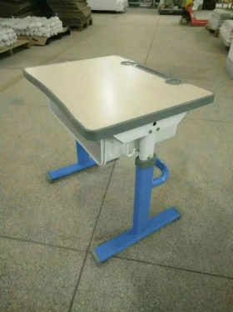 | 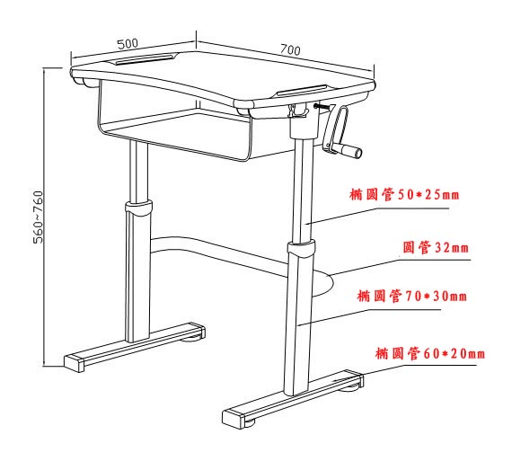
1 | 小学  课椅 | 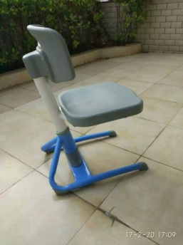 | 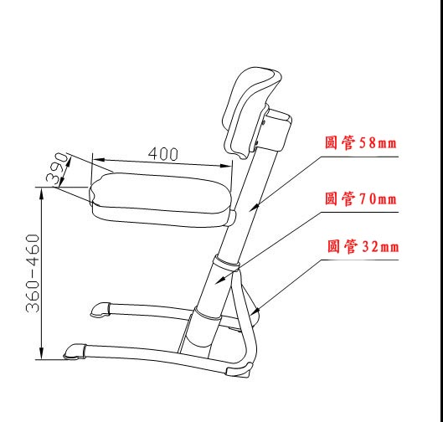
2 | 高中  课桌椅 | 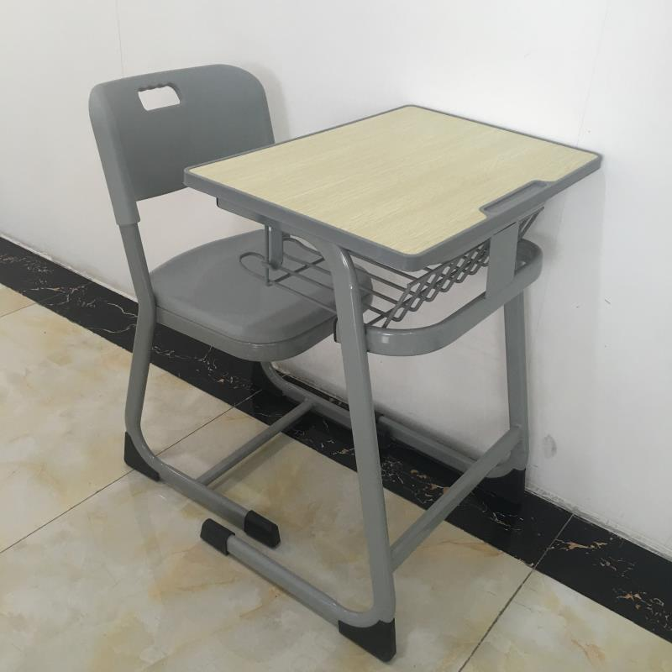  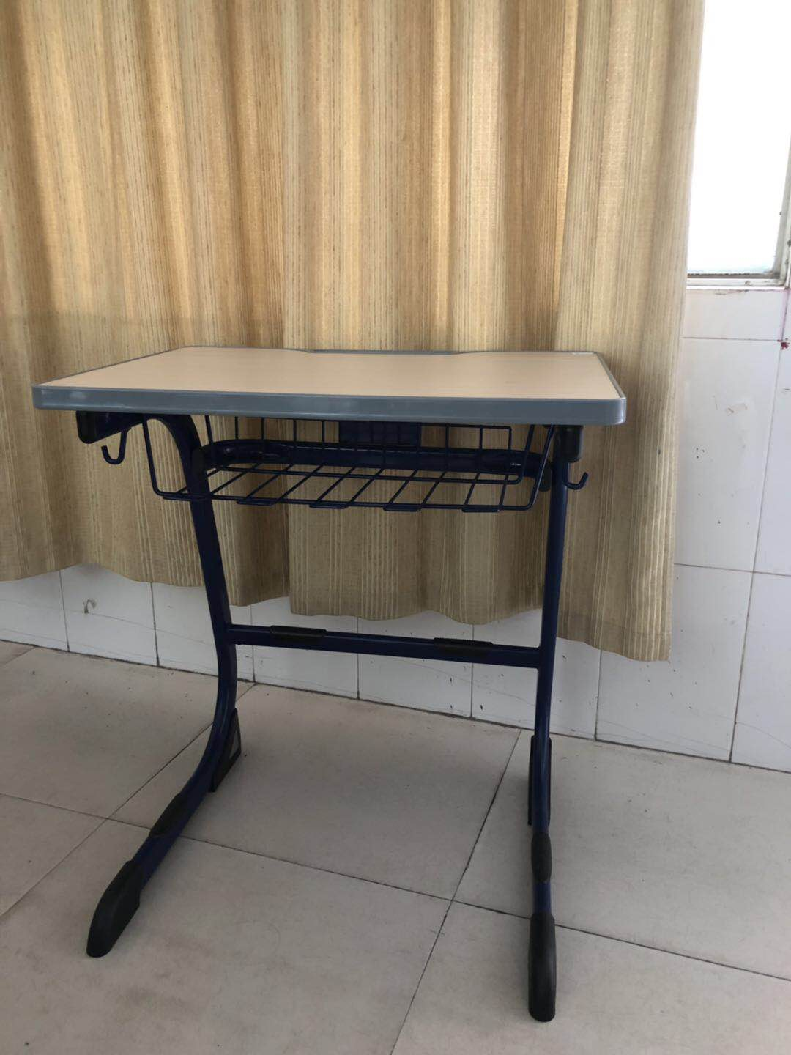  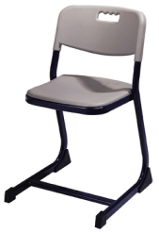 | 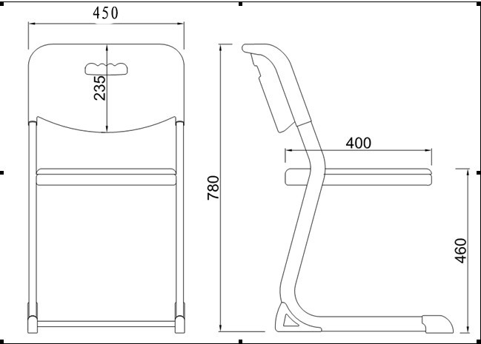  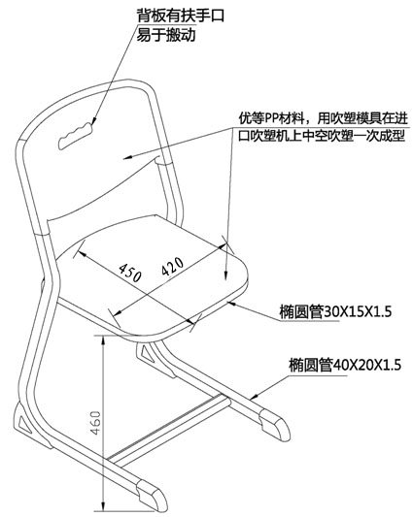
3 | 科学实验室课桌 | 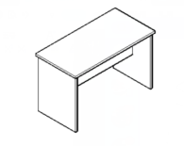 | 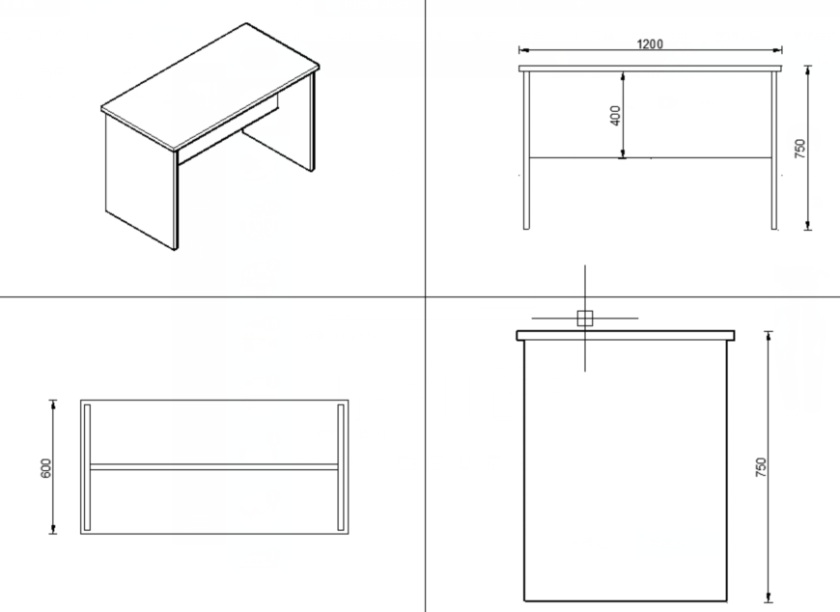
3 | 科学实验室课椅 | 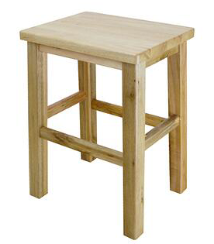
4 | 电脑室  六边形  课桌 | 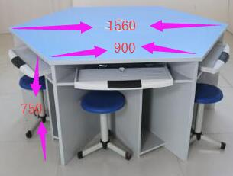 | 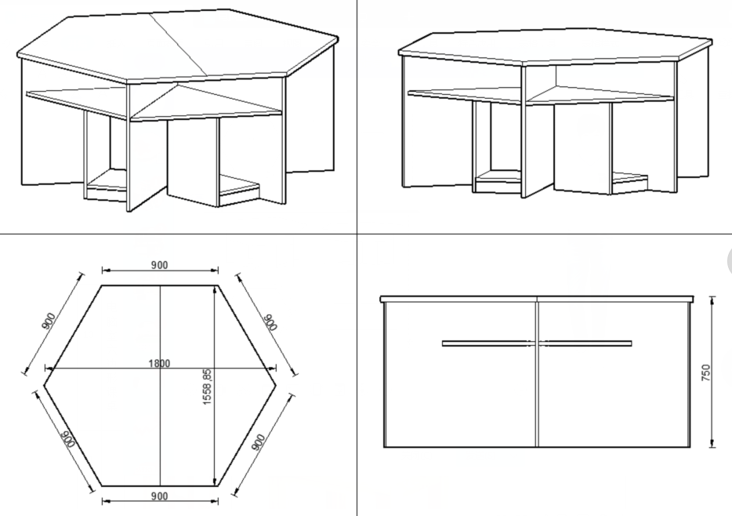
4 | 电脑室课椅
5 | 电脑室实  木桌 | 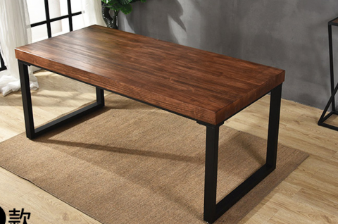

三、其他要求：
本项目要求参投人递交参投文件前1个自然日（上午10:00到下午17:00时间内）至投标截止时间前向采购方提供所有家具的各种材质小样（或样板）。
样品摆放地点：总务处8107 联系人：徐老师
投标前实物样品送达要求：
1、未有提交实物样品，将严重影响技术部分相关评分。
2、实物样品及各种材质小样附带标签内容包括：项目名称、项目编号、投标人名称、样品或材质小样名称及其他必要的信息。
★ 样品退回：
请各参投人按照现场工作人员的指引，在限定时间内取回样品。需要当天取回的参投人可在指定地点等候，评审结束后（开启当天下午约16:00后）即可运回。当天不取回的参投人可于评审结束后2个自然日内取回。因场地有限，逾期未取回的样品将可能作销毁处理，请参投人予以重视。
中标人样品：
确定中选人后，中选人经用户确认满足要求（没有样品的可依据参投时的材质小样制作样品供采购人确认）后方可批量生产供货，样板及各种材质小样将作为验收时的货物验收标准。

四、质量保证
1. 参投人必须确保家具货物及所有配套件的完整性。对于比选文件没有列出，而对家具的正常使用和维护必不可少的且应属于家具需求配带的部件、配件等，参投人有责任给予补充。
2. 参投人提供的所有家具材料都应是制造商的原厂全新的产品。
3. 参投人为其提供的投标家具提供质保期保障，质保期从家具验收合格之日开始计起不少于5年。
4. 交货时必须提供产品质量合格证书、测试报告和提供家具主要材料的进货证明和产品合格证及有关环保标准的证明。
5．所有板材、木方等材料需提供材质证明，其中含水率等要求必须符合国家家具相关要求。

五、包装和发运
1. 家具的包装和发运必须符合货物特性要求。
2. 为了保证家具在长途运输和装卸过程中的安全，家具包装应符合国家或行业标准 规定。由于包装不善导致货物锈蚀、失缺或损坏，由投标人承担一切责任。
3. 中选人必须按工程进度安排计划，派出适当的技术人员到安装现场负责免费安装和调试工作。在安装期间，严格遵守采购人的有关制度。
4. 安装期间做到不损坏用户的设备设施，否则原价赔偿。
5. 用户将按照有关标准和样板进行验收。
6. 在中选人安装、调试后进行检查验收，如果发现数量不足，质量、技术或材料说明跟清单不符等问题，中选人应负责按照用户的要求采取补足式更换等处理措施，并承担由此发生的一切损失和费用。

交付使用时间及地点
1. 交货时间要求：合同签订后30天内
（包括家具的供货、安装、调试、现场清理、验收工作）。
1.1. 参投人应具备一定的仓储能力，根据用户的实际要求安排供货安装。
2. 交货地点要求：
2.1. 参投人须将家具运送到指定地点，其运送的所有费用由参投人承担。
2.2. 交货地点：广州市广外附设外语学校内指定地点（广州市白云区广花一路599号）。

付款方式
- 结算方式：中选人凭采购人验收合格单按合同价格以普通购货发票用银行汇票等形式结算。
- 签订合同后十五天内（从向采购人申请支付款的时间算起，下同）甲方支付合同总价的30%作为预付款；通过验收合格后十五天内支付合同总价的70%，同时，乙方支付合同总价的5%给甲方作为质保金，在安装验收合格1年后十五天内甲方无息退还乙方。

验收及其他服务要求
- 参投人应提供技术成熟、设计合理、维修安装便利的符合用户要求的新型产品。并确保提供的货物及所有配套件完整和可靠。
- 参投人必须为采购人提供有关家具安装、维修、使用和保养所需的足够的中文技术文件（说明书、手册和技术资料），备品备件和专用工具。
- 参投人应提供能满足安装调试需要的易损件和备品备件以及设备拆装、维修、维护保养所需的特殊工具。易损件及备品备件和专用工具的价格包含在投标货物价格里。
- 参投人必须提供其投标货物执行的制造标准和测试验收标准。
- 参投人应按有关标准提供货物的包装，并采用恰当的方式将货物运抵交货地点，交货给业主（同时，提供货物清单）。
- 参投人与采购人双方将按照双方最终确定的样品，对家具进行验收。在货物到达学校当天由双方代表在同一包组中不同货物均随机抽取货物中的任意板材，木方等配件各2份，一件送检，一件封存，按国家和地方标准进行检验，如有任何一项挥发性有毒物质含量超标，甲方将全部退货，且有中标方承担采购人所有经济损失。检验费由中标人承担，费用在报价中考虑。
- 参投人需要有可靠的售后服务保障包括在广州市内有固定的维修服务点、能提供正常的技术、备品备件服务。
- 参投人须提供5年以上的免费上门保修服务，并负责终身维护（具体服务承诺由投标人提供）。
- 参投人有8小时服务热线， 保证在接到报障后1小时内响应，6小时内到达现场，并于12小时内排除故障。
- 所有参投品种均由投标人按用户需求书要求及现场情况设计制造，如由于现场情况要自行设计的，需经采购人确认后方可生产，否则，采购人不予以验收。
- 检验标准，以现行国家及地方标准为准：
GBT 31106-2014 家具中挥发性有机化合物的测定
DB 44/814-2010 广东省《家具制造行业挥发性有机化合物排放标准》

用户的配合条件
在合同履行过程中，用户将提供必要的配合及协调，如根据合同规定及时付款、及时签署有关确认证书、与中选人一起确认进场安装条件、提供安装调试所需的相关工作条件等等。

十、投标保证金
本项目的参投保证金为4000元人民币（支票），由各参投人在递交投标书时分别向采购人缴交。未中选的参投人保证金在比选活动结束后由采购人予以退还（不计利息）。中选人的参投保证金在与采购人签订合同后，由采购人予以退还（不计利息）。参投人与交款人名称必须一致，非参投人缴纳的参投保证金无效。参投保证金收款人名称为广州市广外附设外语学校。中选人无正当理由，不得拖延或拒绝与采购人签订合同，否则参投保证金不予退还。

第三部分 开启、评审
一、 开启
1 集中采购机构在《参投邀请函》中规定的日期、时间和地点组织公开比选。
2 开启时，由参投供应商或其推选的代表检查参投文件的密封情况，经确认无误后由采购工作人员当众拆封，宣读参投供应商名称、《报价一览表》内容。
3 集中采购机构做好开启记录，开启记录由各参投供应商代表签字确认。
二、 评审方法、步骤及标准
1. 本次评审采用综合评分法。
2. 资格性和符合性审查
2.1 评委们根据《资格性和符合性审查表》（附表一）内容逐条对参投文件的资格性和符合性进行评审，审查每份参投文件是否实质上响应了比选文件的要求。
2.2 只有全部满足《资格性和符合性审查表》所列各项要求的参投才是有效参投，只要不满足《资格性和符合性审查表》所列各项要求之一的，将被认定为无效参投。对参投有效性认定意见不一致的，评委会按简单多数原则表决决定。无效参投不能进入技术、商务及价格评审。
2.3 评委会对各参投人进行资格性和符合性审查过程中，对初步被认定为初审不合格或无效参投者应实行及时告知，由评委组长或采购人代表将集体意见现场及时告知参投当事人，以让其核证、澄清事实。
3. 技术、商务及价格评审
3.1 评分总值最高为100分，评分分值（权重）分配如下：
评分项目 | 技术评分 | 商务评分 | 价格评分
分值 | 40 | 20 | 40

3.2 技术评审
技术评分项明细及各单项所占权重详见附表二：《技术评审表》；
3.3 商务评审
商务评分项明细及各单项所占权重详见附表三：《商务评审表》
3.4 价格评审
3.4.1 比选报价错误的处理原则：
1） 参投文件的大写金额和小写金额不一致的，以大写金额为准；总价金额与按单价计算汇总金额不一致的，以单价计算汇总金额为准；单价金额小数点有明显错位的，应以总价为准，并修改单价；
2） 对参投货物的关键、主要内容，参投供应商报价漏项的，作非实质性响应投标处理；
3） 对参投货物的非关键、非主要内容，参投供应商报价漏项的，评审时将要求漏项的参投供应商予以澄清，但该澄清不作为评审的依据；评审委员会将以其它参投供应商对应项的最高投标报价补充计入其评标价；
3.4.2 评审价的确定：按上述条款的原则校核修正后的价格为评审价。
3.4.3 计算价格评分：各有效参投供应商的评审价中，取最低者作为基准价，各有效参投供应商的价格评分统一按照下列公式计算：
价格评分＝（基准价÷评审价）×40。
3.5 评审总得分及统计：将各评委的评分的算术平均值即为该参投供应商的技术评分或商务评分。然后，根据比价原则评出价格评分。将技术评分、商务评分和价格评分相加得出评审总得分（评审总得分分值按四舍五入原则精确到小数点后两位）。
4. 成交供应商的确定
4.1 推荐中选候选投标供应商名单：本项目推荐两名中选候选人。将各有效参投供应商按其评审总得分由高到低顺序排列。评审总得分相同的，按下列顺序比较确定：（1）节能产品；（2）环保产品；（3）参投报价（由低到高）；（4）技术评分（由高到低）。如以上都相同的，名次由评审委员会抽签确定。排名第一的参投供应商为第一中选候选人，排名第二的参投供应商为第二中选候选人（若排名第一和第二的参投供应商的所有参投产品均为同一品牌同一型号，则排名第二的参投供应商作淘汰处理，排名由下一名取代，依此类推
4.2 中选价的确定：中选价以开启时公开唱读额为准；如有缺项、漏项，视为已包含在中选价中。
4.3 根据评审委员会的评审结果，采购人依法确定中选供应商，也可以事先授权评标委员会直接确定中选供应商。
5. 发布中选结果
5.1 中选人确定后，《成交结果》将公告于下列媒体：广州市广外附设外语学校网站主页。
5.2 《成交通知书》是合同的一个组成部分，对采购人和中选供应商具有同等效力。

附表一：资格性和符合性审查表

资格性和符合性审查表
审查项目 | 要求
资格性审查 | 与参投邀请函中参投供应商资格要求一致
不能通过资格性审查的参投供应商，不需进行以下内容的审查。
符合性审查 | 1.在经营范围内报价，参投（报价）总金额是固定价且是唯一的，未超过本项目采购预算或超过采购预算而采购人能支付的；若报价明显低于其成本，参投供应商应能做出合理说明。
符合性审查 | 2.对标的货物没有报价漏项。
符合性审查 | 3.按要求缴纳了参投保证金
符合性审查 | 4.采购文件中不允许采购进口产品，未以进口产品参投。
符合性审查 | 5.提交参投函。参投文件完整且编排有序，参投内容基本完整，无重大错漏，并按要求密封、签署、盖章。
符合性审查 | 6.法定代表人/负责人资格证明书及授权委托书，按对应格式文件签署、盖章(原件)。
符合性审查 | 7.没有其他未实质性响应文件要求的。
符合性审查 | 8.参投有效期为投标截止日起90天。
符合性审查 | 9.商务文本已提交（无重大偏离或保留）。
注：1. 每一项符合的打“√”，不符合的打“×”。
2. “结论”一栏填写“通过”或“不通过”；任何一项出现“×”的，结论为不通过；不通过的为无效投标。
3. 汇总时出现不同意见的，评委会按简单多数原则表决决定。
4. 如果评审委员会发现参投供应商的报价明显低于其他投标报价，使得其参投报价可能低于其个别成本的，将要求该参投供应商作书面说明并提供相关证明材料。

附表二：技术评审表
技术评审表
序号 | 评审项目 | 单项权重 | 评分范围
1 | 技术响应程度 | 4 | 对各技术要求完全响应：优于部分关键指标或评委认为重要的指标要求4-3分；满足用户需求2分；不满足用户需求0分。
2 | 生产工艺、生产设备的先进性 | 4 | 横向比较各参投人的生产工艺及生产设备，优 4分；良3分；一般1-2分。
3 | 产品（样品）质量工艺、材质 | 24 | 所投产品（样品）质量，工艺、材质（基材、五金配件、面材、油漆）、实用性等，优于使用需求24-17分，满足使用需求16分，未能完全满足使用需求或产品设计使用上有缺陷0分
4 | 维护保养的响应及技术服务能力 | 4 | 提供维护保养年限及技术服务能力：优于比选文件要求4-3分；符合比选文件要求2分；基本满足比选文件要求1分。
5 | 绿色环保的相关技术实施措施 | 4 | 有家具绿色环保相关的质检报告，合格的4分，不合格的0分。
合计 |  | 40

附表三：商务评审表
商务评审表
序号 | 评审内容 | 单项  权重 | 评分细则
1 | 商务  响应程度 | 3 | 横向比较各参投人的参投文件内容，优于比选文件要求3分，满足比选文件要求2分，未能完全满足比选文件要求0分。
2 | 同类项目  业绩 | 3 | 横向比较各参投人2016年1月至今（以合同生效时间为准）完成同类家具项目（单项合同金额不低于15万元）的数量。以提供项目合同关键页及验收报告为准。优3分，良2分，一般1分，未提供证明材料的0分。
2 | 同类项目  业绩 | 2 | 横向比较各参投人2016年1月至今（以合同生效时间为准）完成同类家具项目的合同总额，以提供项目合同关键页及验收报告为准，优2分，良1分，一般0.5分，未提供证明材料的0分。
3 | 投标人  业绩评价 | 2 | 参投人2016年1月至今网上可查的同类政府采购项目资料（含中标公告网页、中标通知书、项目合同及验收报告）及使用方对产品设计、质量、服务等的验收情况及评价。优2分，良1分，一般0.5分，未提供证明材料的0分。验收及评价文件须具有合同甲方盖章。
4 | 企业管理 | 3 | 制造商各种管理体系认证情况：  1. ISO9001认证；  2. ISO14001认证；  3. 中国环境十环标志认证；  同时具备3项认证3分；具备其中2项的2分；只具备其中之一的1分；没有证明材料不得分。
5 | 售后服务 | 7 | 考核各参投人与本项目有关的技术力量及对本项目售后服务承诺，制造商在用户所在地区或临近地区的服务网络、技术保障和响应能力，并提供有实际的相关售后服务证明文件。  1、服务承诺、售后服务计划详细并优于比选文件要求；优3分，良2分，一般1分；  2、服务网络、技术保障和响应能力，并提供有实际的多项相关售后服务证明文件（在项目所在地有维修服务点）。优3分，良2分，一般1分；  3、提供长期固定的服务机构的技术服务人员五险社保5人以上，近二年社保局年审的证明文件，1分（原件备查）。
 | 合计 | 20
第五部分 合同书格式

合 同 书

采购编号：
项目名称：

注：本合同仅为合同的参考文本，合同签订双方可根据项目的具体要求进行修订。
甲 方：
电 话： 传 真： 地 址：

乙 方：
电 话： 传 真： 地 址：

项目名称： 采购编号：

根据 项目的采购结果，按照《中华人民共和国政府采购法》、《合同法》的规定，经双方协商，本着平等互利和诚实信用的原则，一致同意签订本合同如下。
- 货物内容
序号 | 商品名称 | 品牌、规格型号、配置（性能参数） | 产地 | 数量 | 单价(元) | 金额(元)
1
2
3
4
合计总额：￥ ； 大写：
合同总额包括乙方设计、安装、随机零配件、标配工具、运输保险、调试、培训、质保期服务、各项税费及合同实施过程中不可预见费用等全部费用。
注：家具名称内容必须与投标文件中货物名称内容一致。
- 合同金额
合同金额为（大写）：_________________元（￥_______________元）人民币。
- 家具要求
家具为原制造商制造的全新产品，整机无污染，无侵权行为、表面无划损、无任何缺陷隐患，在中国境内可依常规安全合法使用。
应当首先对用户的现场进行实地测量，保证所提供的货物能够根据用户现场的装修、布线情况进行配套安装使用。对于用户提供的家具尺寸，如果经测量与安装要求有误差的，经采购人同意后，由中标人免费适当调整。
- 交货期、交货方式及交货地点
1. 交货期：合同签订后30日内
2. 交货方式：根据用户的实际要求安排供货安装
3. 交货地点：广州市广外附设外语学校内指定地点，课桌椅必须按学校要求摆放进指定教室，教工家具、学生家具分批送至指定宿舍安装调试。（广州市白云区广花一路599号内）

付款方式
- 签订合同后十五天内（从向采购人申请支付款的时间算起，下同）甲方支付合同总价的30%作为预付款；通过验收合格后15天内支付合同总价的70%。
- 在签订合同前，卖方按合同总价的5%交纳质保金到买方，自验收合格之日起满12个月，货物和工程无故障，买方全额无息将质保金退回卖方。
- 质保期及售后服务要求
1. 本合同的质量保证期（简称“质保期”）为 年，质保期内乙方对所供货物实行包修、包换、包退及合同约定的其它事项，期满后可同时提供终身(免费/有偿)维修保养服务。
2. 质保期内，如家具或零部件因质量原因出现故障而造成短期停用时，则质保期和免费维修期相应顺延。如停用时间累计超过60天则质保期重新计算。
3. 乙方有8小时服务热线，保证在接到报障后1小时内响应，6小时内到达现场，12小时内处理完毕。若在12小时内仍未能有效解决，乙方须免费提供同档次的设备予甲方临时使用。
4. 乙方需要有可靠的售后服务保障包括在广州市内有固定的维修服务点、能提供正常的 技术、备品备件服务。
- 安装与调试
1. 乙方必须依照招标文件的要求和报价文件的承诺，将家具、系统安装并调试至正常运行的最佳状态。
- 验收及其他服务要求：
1. 交付验收标准依次序对照适用标准为：①符合中华人民共和国国家安全质量标准、环保标准或行业标准；②符合招标文件和响应承诺中甲方认可的合理最佳配置、参数及各项要求；③货物来源国官方标准。
2. 进口产品必须具备原产地证明和商检局的检验证明及合法进货渠道证明。
3. 家具为原厂商未启封全新包装，具出厂合格证，序列号、包装箱号与出厂批号一致，可追索查阅。并确保提供的货物及所有配套件完整和可靠。
4. 乙方必须为甲方提供有关家具安装、维修、使用和保养所需的足够的中文技术文件（说明书、手册和技术资料），备品备件和专用工具。
5． 乙方应提供能满足安装调试需要的易损件和备品备件以及设备拆装、维修、维护保养所需的特殊工具。易损件及备品备件和专用工具的价格包含在投标货物价格里。
6． 所有家具乙方应按甲方用户需求书要求设计制造，如由于现场情况局部需要自行设计的，需经甲方确认后方可生产，否则，甲方不予以验收。乙方在签订合同后，★应当首先对用户的现场进行实地测量，保证所提供的货物能够根据用户现场的装修、布线情况进行配套安装使用。对于用户提供的家具尺寸，如果经测量与安装要求有误差的，经甲方同意后，由乙方免费适当调整。
7．甲方组成验收小组按国家有关规定、规范进行验收，必要时邀请相关的专业人员或机构参与验收。验收时双方代表在同一包组中不同货物均随机抽取货物中的任意板材，木方等配件各2份，一件送检，一件封存，按国家和地方标准，由本地质量技术监督部门检验鉴定，如有任何一项挥发性有毒物质含量超标，甲方将全部退货，且由乙方承担甲方所有经济损失。检验费由中标人承担，费用在报价中考虑。
  - 检验标准，以现行国家及地方标准为准。
GBT 31106-2014 家具中挥发性有机化合物的测定
DB 44/814-2010 广东省《家具制造行业挥发性有机化合物排放标准》
……
- 违约责任与赔偿损失
1. 乙方交付的家具、工程/提供的服务不符合本合同规定的，甲方有权拒收，并且乙方须向甲方支付本合同总价5%的违约金。
2. 乙方未能按本合同规定的交货时间交付家具的/提供服务，从逾期之日起每日按本合同总价3‰的数额向甲方支付违约金；逾期半个月以上的，甲方有权终止合同，由此造成的甲方经济损失由乙方承担。
3. 甲方无正当理由拒收家具/接受服务，到期拒付家具/服务款项的，甲方向乙方偿付本合同总价的5%的违约金。甲方人逾期付款，则每日按本合同总价的3‰向乙方偿付违约金。
4. 其它违约责任按《中华人民共和国合同法》处理。
- 争议的解决
- 合同执行过程中发生的任何争议，如双方不能通过友好协商解决，按相关法律法规处理。
- 不可抗力
1. 任何一方由于不可抗力原因不能履行合同时，应在不可抗力事件结束后1日内向对方通报，以减轻可能给对方造成的损失，在取得有关机构的不可抗力证明或双方谅解确认后，允许延期履行或修订合同，并根据情况可部分或全部免于承担违约责任。
- 税费
1. 在中国境内、外发生的与本合同执行有关的一切税费均由乙方负担。
- 其它
1. 本合同所有附件、招标文件、投标文件、中标通知书均为合同的有效组成部分，与本合同具有同等法律效力。
2. 在执行本合同的过程中，所有经双方签署确认的文件（包括会议纪要、补充协议、往来信函）即成为本合同的有效组成部分。
3. 如一方地址、电话、传真号码有变更，应在变更当日内书面通知对方，否则，应承担相应责任。
4. 除甲方事先书面同意外，乙方不得部分或全部转让其应履行的合同项下的义务。
- 合同生效
1. 本合同在甲乙双方法人代表或其授权代表签字盖章后生效。
2. 合同一式 份。

甲方（盖章）： 乙方（盖章）：
代表： 代表：
签定地点：
签定日期： 年 月 日 签定日期： 年 月 日
开户名称：
银行帐号：
开 户 行：

